Trabajo Final

Especialidad “Técnico en Electrónica”

DEMODULADOR PARA CONTROL REMOTO INFRARROJO RC5

MEMORIA

Autor/es: Perez, José
Docente/s: Martinez, Julian
Lugar y Fecha: Mar del Plata, marzo de 2024



E.E.S.T. N° 00

Contenidos

Contenidos 2
Resumen 3
Prefacio 4
1.1. Origen del proyecto 4
1.2. Motivación 4
1.3. Requisitos previos 4
Introducción 5
2.1. Objetivos del proyecto 5
2.2. Alcance del proyecto 5
Supuestos 6
3.1. Supuestos del proyecto 6
Requerimientos del proyecto 7
4.1. Requerimientos funcionales 7
4.2. Requerimientos de hardware 7
4.3. Requerimientos de firmware 7
4.4. Requerimientos no funcionales 7
Presupuesto del tiempo 8
5.1. Desglose del trabajo en tareas 8
5.2. Diagrama de Gantt 9
Principio de funcionamiento 10
6.1. Funcionamiento del sistema 10
6.2. Componentes principales 10
6.3. Circuito esquemático 11
6.4. Firmware 11
Presupuesto 13
Referencias bibliográficas 14

Resumen
El proyecto tiene como objetivo crear un dispositivo que pueda leer un control remoto infrarrojo bajo el protocolo RC5 de Philips y controlar diferentes salidas mediante relés, principalmente para aplicaciones de domótica en el hogar.

Se abordará el desarrollo del firmware para el microcontrolador, la aplicación de software para una PC como parte de un sistema domótico completo, y el diseño del circuito electrónico necesario. La comunicación entre la placa y la PC se realizará a través del puerto USB. El firmware gestionará la información del módulo receptor IR y la comunicación con la PC, mientras que el software informará al usuario sobre el estado de las salidas de potencia.

Prefacio

A continuación, se explicará el porqué de la realización de este proyecto, así como las motivaciones e intereses personales que han llevado al autor a profundizar sobre este tema. Asimismo, se definirá el objetivo y el alcance de este trabajo.

1.1. Origen del proyecto

La idea de llevar a cabo este proyecto surge de la necesidad percibida de explorar y comprender más a fondo el funcionamiento de dispositivos electrónicos y sistemas de automatización y control, especialmente en el ámbito de la domótica. El autor se encontraba buscando una manera de aplicar sus conocimientos previos en electrónica y programación en un proyecto concreto y relevante, cuando surgió la idea de desarrollar un dispositivo capaz de leer y controlar señales infrarrojas. La falta de soluciones específicas disponibles en el mercado y el interés por experimentar con nuevas tecnologías también influyeron en la concepción de este proyecto.

1.2. Motivación

La motivación detrás de este proyecto se origina en la experiencia previa del autor con proyectos relacionados con la tecnología, pero sin haber profundizado en el campo de la domótica y la comunicación infrarroja. La oportunidad de expandir su conocimiento y habilidades en áreas específicas como el diseño de circuitos electrónicos, el desarrollo de firmware y software, así como la integración de sistemas, motivó al autor a emprender este desafío. Además, la posibilidad de crear un dispositivo útil y aplicable en entornos domésticos o industriales agregó un componente adicional de motivación.

1.3. Requisitos previos

Para llevar a cabo este proyecto de manera efectiva, es necesario contar con conocimientos previos en electrónica básica, programación de microcontroladores y diseño de circuitos. Se recomienda tener un entendimiento mínimo de protocolos de comunicación infrarroja, como también sobre los procesos de modulación y demodulación involucrados en el proceso y haber trabajado con componentes electrónicos como relés y sensores. Además, es valioso estar familiarizado con herramientas y tecnologías relacionadas, como el entorno de desarrollo integrado (IDE) para microcontroladores, el sistema operativo GNU/Linux y el uso de software de diseño de circuitos. Se considera beneficioso haber practicado proyectos similares o haber participado en actividades de investigación y desarrollo en el campo de la electrónica y la automatización.

Introducción

2.1. Objetivos del proyecto

El propósito de este proyecto es desarrollar un dispositivo capaz de leer un control remoto infrarrojo bajo el protocolo RC5 de Philips y conmutar distintas salidas mediante relays. Este dispositivo puede emplearse en distintas áreas de la automatización y control, como por ejemplo en el uso doméstico (domótica), permitiendo el encendido y apagado de distintos elementos eléctricos por medio de un control remoto infrarrojo.

2.2. Alcance del proyecto

El proyecto cubrirá el desarrollo del firmware para el microcontrolador y el desarrollo de la aplicación de software que se ejecutará en una PC de escritorio como parte de un sistema domótico completo. También se diseñará el circuito electrónico para la lectura de señales infrarrojas y la etapa de potencia mediante relays. La comunicación entre la placa y la PC se realizará mediante el puerto USB.

El firmware tendrá por finalidad procesar la información recibida desde el módulo receptor IR y gestionará la comunicación al PC a través del puerto USB. La función decodificadora solo interpretará el protocolo RC5 de Philips, por ello se debe utilizar un control remoto compatible con el protocolo empleado. Incluirá funciones que le permitan al usuario configurar cada relación entrada/salida (entrada control remoto - salidas de potencia), siendo esta relación unívoca.

La característica (el objetivo) fundamental del programa necesario para la comunicación entre el PC y el microcontrolador será informar al usuario el estado de las salidas de potencia, a su vez no
permitirá cambiar el estado de las mismas. Este programa utilizará herramientas, recursos y librerías del sistema operativo GNU/Linux.

El hardware necesario para la construcción del prototipo, incluirá el diseño PCB y no así el diseño del gabinete necesario para su implementación. Solo se brindará información elemental para la fuente de alimentación, control remoto infrarrojo, placa microcontrolada y otros componentes que se utilizan en este proyecto.

Supuestos

3.1. Supuestos del proyecto

Para el desarrollo del presente proyecto se supone que:

- Contaremos con todos los componentes para la construcción del dispositivo: placa, componentes adicionales (resistencias, sensores, capacitores, transistores, etc.), varios controles remotos compatibles con el protocolo RC5.

- Se contará con herramientas e instrumental necesario, tanto como para analizar las señales que emite el control remoto, como para el trabajo con la placa de desarrollo: fuente de laboratorio, osciloscopio digital, analizador lógico, herramientas varias (pinzas, destornilladores, soldador, estaño), computadora para el desarrollo de firmware y software, aplicaciones de desarrollo (compilador, IDE, etc.).

- Se contará con infraestructura necesaria para realizar las pruebas, conexión de potencia a la red eléctrica, PC de escritorio para recibir el estado de las salidas, artefactos eléctricos a controlar.

Requerimientos del proyecto

4.1. Requerimientos funcionales

- RC5-REQ-001. Aceptar la codificación de distintos dispositivos (TV, VCR, Audio, etc.) mediante la utilización únicamente del protocolo RC5 [P. Baja]
- RC5-REQ-002. Tener un radio de lectura de la señal infrarroja de 10 metros en un ambiente interior sin demasiada luz solar [P. Intermedia]
- RC5-REQ-003. Poder conectarse a cualquier dispositivo que utilice una alimentación mediante la red eléctrica (220VAC) [P. Alta]
- RC5-REQ-004. Poder visualizar el estado de las salidas a través de un software en PC [P. Intermedia]

4.2. Requerimientos de hardware
- RC5-REQ-005. Mostrar mediante LEDs las salidas activas [P. Baja]
- RC5-REQ-006. Usar salidas provistas de relés [P. Alta]
- RC5-REQ-007. Usar una fuente de alimentación externa (AC/DC) [P. Alta]
- RC5-REQ-008. Tener un formato compacto (Placa + Shield) [P. Baja]

4.3. Requerimientos de firmware
- RC5-REQ-009. Interpretar la codificación del protocolo RC5 de 14 bits [P.Alta]
- RC5-REQ-010. Conmutar cada salida sin alterar el resto [P. Alta]
- RC5-REQ-011. Permitir cambiar la relación entrada/salida [P. Intermedia]
- RC5-REQ-012. Aprender nuevos códigos según el control remoto [P. Baja]
- RC5-REQ-013. Llevar un registro de los cambios en la salida [P. Intermedia]
- RC5-REQ-014. Comunicarse a través del puerto USB a un PC [P. Intermedia]

4.4. Requerimientos no funcionales
- Fácil de utilizar: la utilización del sistema por parte del usuario final deberá ser sencilla y con pocos parámetros de carga.
- Adaptable: será un sistema versátil, con posibilidad de configurar las diferentes teclas del control remoto disponible para satisfacer las necesidades y facilidades de cada usuario.
- Plug and Play: sencillo de instalar, simplemente enchufe y use, sin necesidad de controladores de hardware complicados.

Presupuesto del tiempo

5.1. Desglose del trabajo en tareas
- Diseño del hardware (60 horas).
  - Elección del sensor, periféricos y componentes adicionales necesarios (6 horas).
  - Análisis de señales RC5 con controles remotos varios (6 horas).
  - Diseño e implementación del circuito del prototipo (48 horas).

- Desarrollo del firmware (54 horas).
  - Planteo y modularización del código en distintos modos: “Aprendizaje”, “Estado” y “Ejecución” (12 horas).
  - Captura y tratamiento de las señales RC5 (12 horas).
  - Procesamiento de las señales obtenidas y manejo del puerto de salida GPIO (12 horas).
  - Envío de información de estados de salidas al PC mediante USB (12 horas).
  - Testing del firmware (6 horas).

- Desarrollo del software para el reporte de estado (44 horas).
  - Elección de la plataforma (2 horas).
  - Desarrollo e implementación del software (36 horas).
  - Testing con hardware conectado (6 horas).

- Prueba y corrección de fallos en el montaje (12 horas).
  - Testing sistema completo: firmware, software y hardware (12 horas).

- Elaboración de un informe con los detalles técnicos de desarrollo (16 horas).
  - Elaboración de la documentación de hardware (4 horas).
  - Elaboración de la documentación de firmware (4 horas).
  - Elaboración de la documentación de software (4 horas).
  - Elaboración de la documentación de pruebas del sistema (4 horas).

Tiempo estimado total en horas: 186 horas.
Fecha de inicio: 1 de marzo de 2024.
Fecha de finalización: 1 de noviembre de 2024.
Fecha límite: 7 de noviembre de 2024.

5.2. Diagrama de Gantt
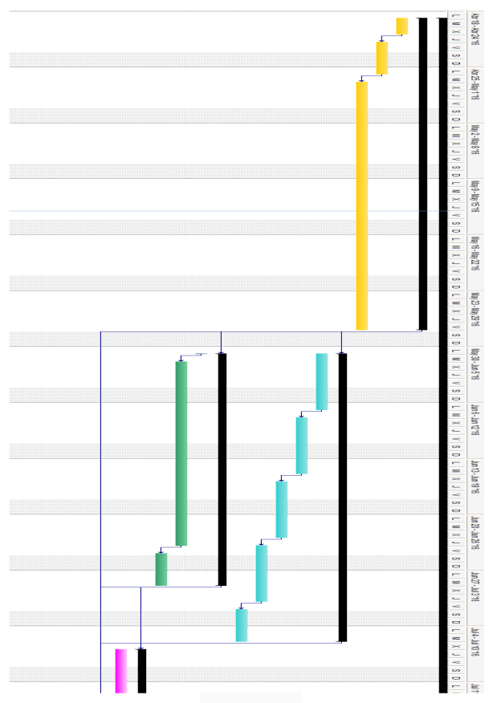
Figura 5.1: Diagrama de Gantt. Créditos: producción propia.

Principio de funcionamiento

El dispositivo propuesto consiste en un sistema de automatización doméstica diseñado para leer señales infrarrojas bajo el protocolo RC5 de Philips y controlar diversas salidas mediante relés. El hardware incluirá un microcontrolador que gestionará la información recibida del módulo receptor IR y la comunicación con una PC a través del puerto USB. Este microcontrolador estará conectado a un circuito electrónico que permitirá la lectura de señales infrarrojas y la activación de las salidas mediante relés. El firmware se encargará de procesar la información del módulo receptor IR y gestionar la comunicación con la PC, mientras que el software en la PC informará al usuario sobre el estado de las salidas de potencia.

Además, el dispositivo contará con características que le permitirán interpretar el protocolo RC5 de Philips, conmutar cada salida de manera independiente, permitir al usuario configurar la relación entre las entradas del control remoto y las salidas de potencia, y comunicarse con la PC para informar sobre el estado de las salidas. Este sistema proporcionará una solución flexible y fácil de usar para aplicaciones de domótica en el hogar, con la capacidad de adaptarse a las necesidades y preferencias individuales de los usuarios.

6.1. Funcionamiento del sistema

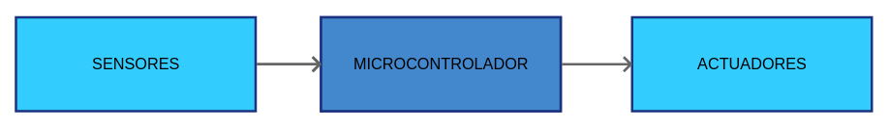
Figura 6.1: Diagrama de bloque de funcionamiento del sistema. Créditos: producción propia.

6.2. Componentes principales

El Arduino Uno [1] es una placa de microcontrolador de código abierto basado en el microchip ATmega328P y desarrollado por Arduino.cc. La placa está equipada con conjuntos de pines de E/S digitales y analógicas que pueden conectarse a varias placas de expansión y otros circuitos.

La placa tiene 14 pines digitales, 6 pines analógicos y programables con el Arduino IDE (Entorno de desarrollo integrado) a través de un cable USB tipo B. Puede ser alimentado por el cable USB o por una batería externa de 9 voltios, aunque acepta voltajes entre 7 y 20 voltios. También es similar al Arduino Nano y Leonardo.

El diseño de referencia de hardware se distribuye bajo una licencia Creative Commons Attribution Share-Alike 2.5 y está disponible en el sitio web de Arduino. Los archivos de diseño y producción para algunas versiones del hardware también están disponibles. Se puede apreciar en la figura 6.2 una imagen pictórica de la placa.

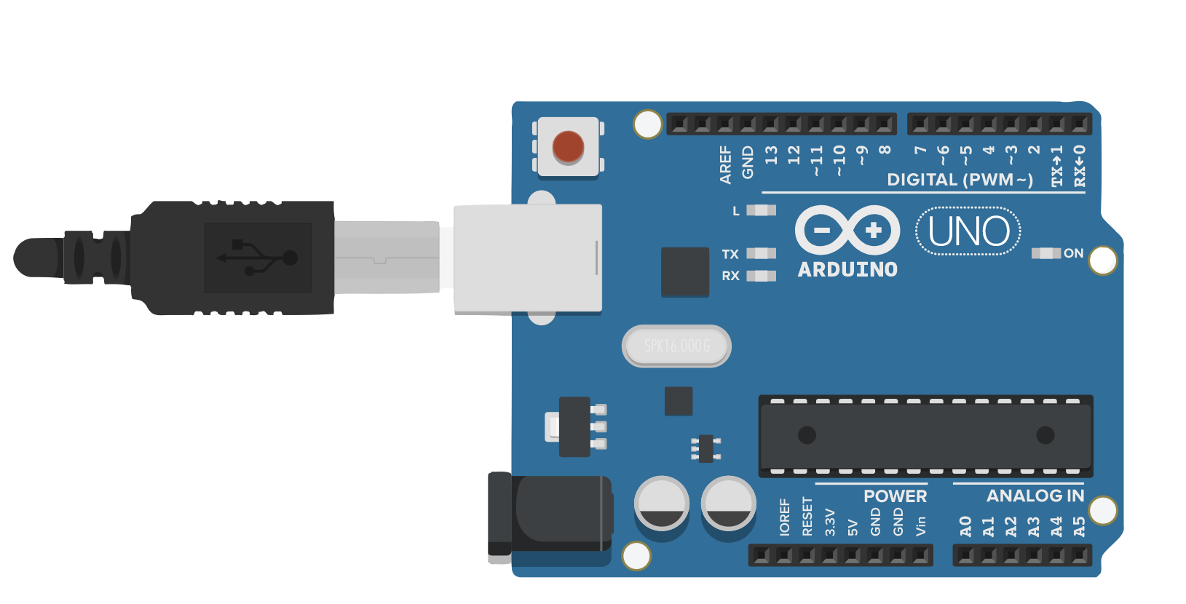
Figura 6.2: Arduino Uno. Créditos Maxbrothers2020.

6.3. Circuito esquemático

En esta sección se debe representar el conexionado de los componentes utilizando la simbología adecuada. El circuito resultante se muestra en la figura 6.3:

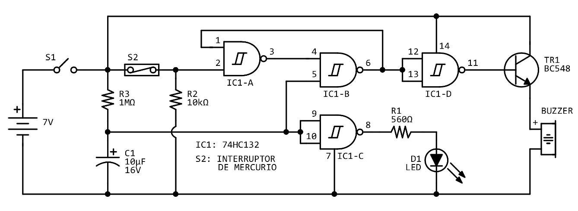
Figura 6.3: Diagrama esquemático del circuito propuesto. Créditos: producción propia.

6.4. Firmware

Este capítulo describe el software necesario para controlar el sistema. En este ejemplo, la arquitectura de la aplicación, figura 6.4, apunta a la claridad y, por tanto, también a la simplicidad; no pretende ser un código de producción, supongamos un microcontrolador con I²C y GPIO.

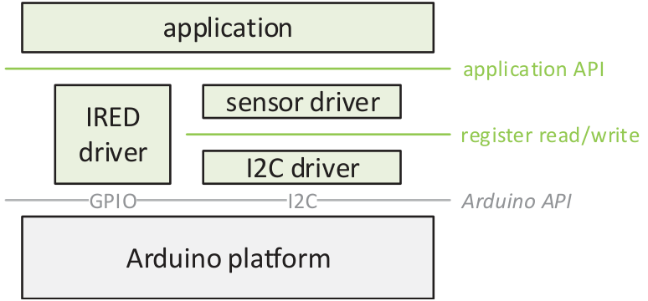

Figura 6.4: Arquitectura de software. Créditos: ams-OSRAM AG.

Se deberá documentar el proceso de diseño, implementación y prueba del algoritmo del dispositivo utilizando, por ejemplo, pseudolenguaje [2], diagramas de flujo [3] y fragmentos de código. Es importante explicar el flujo de los datos y los diferentes procesos que atraviesan.

Es importante referenciar las instrucciones dispuestas en líneas a un número. Por ejemplo: La función de la línea n.º 32 realiza determinada tarea, según el siguiente fragmento de código codificado en C++:

31  32  33  34  35  36  37 | // the loop function runs over and over again forever  void loop() {  digitalWrite(LED_BUILTIN, HIGH); // turn the LED on  delay(1000); // wait for a second  digitalWrite(LED_BUILTIN, LOW); // turn the LED off  delay(1000); // wait for a second  }

Presupuesto
Importante realizar un registro de los costos involucrados en la creación del dispositivo. En caso de discriminar algún componente, realizar la justificación. Los precios deberán poseer una fuente o referencia del mercado local, e indicar si se aplica algún descuento. Además, se podrá hacer referencia a valores en dólares para contextualizar la depreciación de la moneda.

Los precios de cada componente se encuentran listados en la tabla 7.1:

CÓMPUTO Y PRESUPUESTO DE MATERIALES
N° | Concepto | Cantidad | Costo Unitario | IVA 21% | Total
1 | Arduino Mega 2560 R3 | 1 | 3946,71 | 828,81 | 4775,52
2 | Sensor DS18B20 | 2 | 880,63 | 184,93 | 2131,12
3 | Display LCD1602 I2C | 1 | 1829,88 | 384,27 | 2214,15
4 | Tarjeta SD 32GB | 1 | 1400,00 | 294 | 1694
5 | Pila CR1220 | 1 | 150,00 | 31,5 | 181,5
6 | Alambre de estaño (100g) | 1 | 700,00 | 147 | 847
Costo Total (AR$): |  |  |  |  | 11843,29

Tabla 7.1: Coste de los componentes utilizados para el desarrollo del proyecto.

La Tabla 7.2 se muestra el presupuesto relacionado con la mano de obra:

CÓMPUTO Y PRESUPUESTO DE MANO DE OBRA
N° | Asignado a | Tarea | Descripción | Costo
1 | Perez, José | Instalación | Realización de instalación eléctrica. | 1000,00
2 | Gonzales, Jorge | Programación | Programación de PLC. | 2000,00
3 | Gimenez, Matias | Pruebas | Pruebas del sistema. | 3000,00
Costo Total (AR$): |  |  |  | 6000,00

Tabla 7.2: Discriminación de roles, tareas y costo de mano de obra.

Referencias bibliográficas

[1] Colaboradores de Wikipedia. Arduino [en línea]. Wikipedia, La enciclopedia libre, 2024 [fecha de consulta: 8 de enero del 2024]. Disponible en
<https://es.wikipedia.org/w/index.php?title=Arduino&oldid=156828404>.

[2] Colaboradores de Wikipedia. Pseudocódigo [en línea]. Wikipedia, La enciclopedia libre, 2024 [fecha de consulta: 9 de febrero del 2024]. Disponible en
<https://es.wikipedia.org/w/index.php?title=Pseudoc%C3%B3digo&oldid=158084250>.

[3] Colaboradores de Wikipedia. Diagrama de flujo [en línea]. Wikipedia, La enciclopedia libre, 2024 [fecha de consulta: 12 de febrero del 2024]. Disponible en
<https://es.wikipedia.org/w/index.php?title=Diagrama_de_flujo&oldid=158142721>.

De Maxbrothers2020 - Trabajo propio, CC BY-SA 4.0, https://commons.wikimedia.org/w/index.php?curid=101308738.

